## 运动的描述

## 知识点一：质点　参考系

一、物体和质点

1．定义：用来代替物体的具有质量的点．

2．物体可看作质点的两种情况

(1)物体的大小和形状可以忽略．

(2)物体上任意一点的运动完全能反映整个物体的运动．

3．一个物体能否看成质点是由所要研究的问题决定的．

4．理想化模型：在物理学中，突出问题的主要因素，忽略次要因素，并将其作为研究对象，这是经常采用的一种科学研究方法，即建立理想化模型法．质点这一理想化模型就是这种方法的具体应用．

二、参考系

1．运动与静止

(1)自然界的一切物体都处于永恒的运动中，运动是绝对的．

(2)描述某个物体的位置随时间的变化，总是相对于其他物体而言的，这便是运动的相对性．

2．参考系：在描述一个物体的运动时，首先要选定某个其他物体作为参考，这种用来作为参考的物体叫作参考系．

3．参考系的选择是任意(填“任意”或“唯一”)的．

4．选择不同的参考系来观察同一个物体的运动，其结果往往会有所不同(填“会有所不同”或“一定相同”)．

## 技巧点拨

1．选取参考系的意义：静止是相对的，运动是绝对的．要描述一个物体的运动时，首先必须选定参考系，之后才能确定物体的位置、研究物体的运动．对于同一个物体，选择不同的参考系，观察结果往往不同．

2．参考系的选取原则

(1)参考系的选取一般由研究对象和研究对象所在的系统决定．例如研究火车上物体的运动时，一般选取火车作为参考系；研究地面上物体的运动时，一般选取地面或相对于地面静止的物体作为参考系．

(2)参考系的选取可以是任意的，但在实际问题中，参考系的选取应以使研究问题尽可能方便、对运动的描述尽可能简单为基本原则．

(3)在比较不同物体的运动时，应选择同一参考系．

## 例题精练

1．下列关于物体是否可以看成质点的说法，正确的是(　　)

A．研究蜜蜂飞行过程中翅膀的振动特点时，蜜蜂可以看成质点

B．研究直升机飞行时其螺旋桨的转动情况时，直升机可以看成质点

C．观察航空母舰上的舰载飞机起飞时，可以把航空母舰看成质点

D．在作战地图上确定航空母舰的准确位置时，可以把航空母舰看成质点

## 随堂练习

1．在电视连续剧《西游记》中，常常有孙悟空腾云驾雾的镜头，这通常是采用“背景拍摄法”，让孙悟空站在平台上，做着飞行的动作，在他的背后展现出蓝天和急速飘动的白云；摄影师把人物动作和飘动的白云等一起摄入镜头，放映时，观众就感觉到孙悟空在腾云驾雾．这时，观众所选的参考系是(　　)

A．孙悟空 B．平台

C．急速飘动的白云 D．蓝天

## 知识点二：时间　位移

一、时刻和时间间隔

1．时刻：指某一瞬间．在时间轴上用点表示．

2．时间间隔：指某两个时刻之间的时间间隔．在时间轴上用线段表示．

二、位置和位移

1．坐标系

(1)建立目的：定量地描述物体的位置．

(2)坐标系的三要素：原点、正方向和单位长度．

2．位移和路程

(1)路程：物体运动轨迹的长度．

(2)位移：

①物理意义：描述物体(质点)位置的变化．

②定义：由初位置指向末位置的有向线段．

3．矢量和标量

(1)矢量：既有大小又有方向的物理量，例如：位移等．

(2)标量：只有大小没有方向的物理量，例如：时间、温度、质量、路程等．

三、直线运动的位移

研究直线运动时，在物体运动的直线上建立*x*轴，如图1.

1．物体的初、末位置：可用位置坐标*x*1、*x*2表示．

2．物体的位移大小等于末位置与初位置的坐标之差，即：Δ*x*＝*x*2－*x*1.

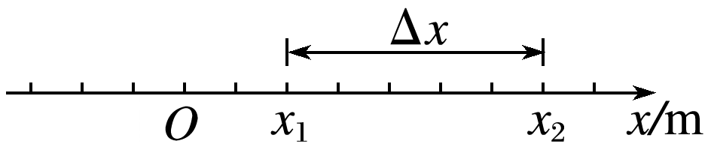

(1)若Δ*x*为正，则位移的方向指向*x*轴的正方向；

(2)若Δ*x*为负，则位移的方向指向*x*轴的负方向．

四、位移—时间图像

在直角坐标系中选时刻*t*为横轴，选位移*x*为纵轴，其上的图线就是位移—时间图像，简称*x*－*t*图像．

五、位移和时间的测量

1．两种打点计时器

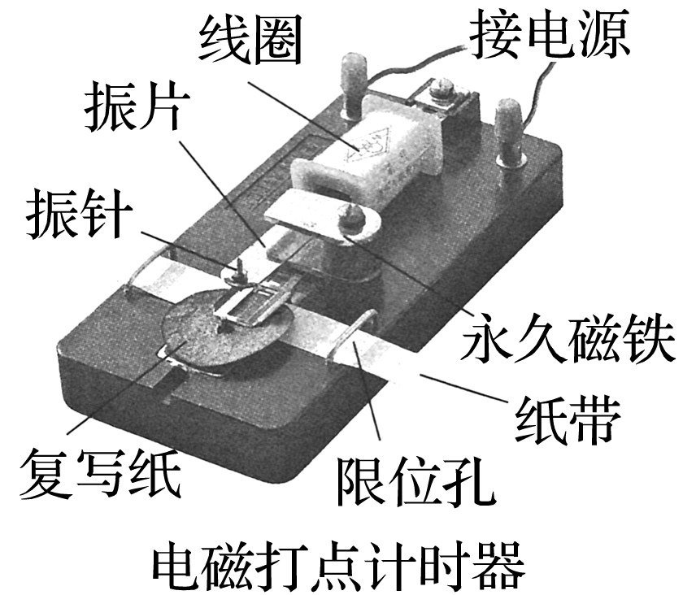　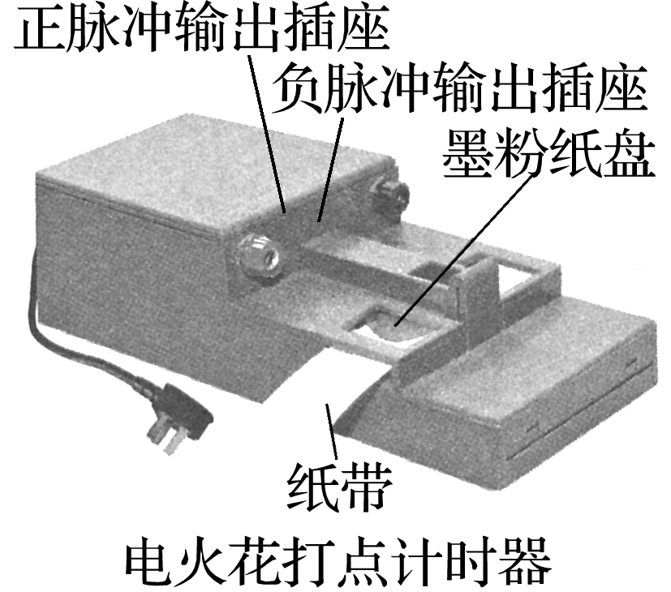

(1)电磁打点计时器

使用交变电源的计时仪器；工作电压为4～6 V，当电源频率是50 Hz时，每隔0.02 s打一次点．

(2)电火花打点计时器

使用220 V交变电源，打点周期0.02 s.

2．时间的测量

从能够看清的某个点(起始点)开始，往后数出若干个点，例如数出*n*个点，则纸带从起始点到第*n*个点的运动时间*t*＝0.02*n* s.

3．位移的测量

用刻度尺测量纸带上两个点之间的距离，即为相应时间间隔内物体的位移大小．

## 技巧点拨

1．矢量和标量

(1)标量

标量是指只有大小而没有方向的物理量．如长度、质量、时间、路程、温度等，其运算遵从算术加法法则．

(2)矢量

矢量是指既有大小又有方向的物理量．如位移等，其运算法则不同于标量，将在后面学习．

(3)矢量的表示

①矢量可以用带箭头的有向线段表示，线段的长短表示矢量的大小，箭头的指向表示矢量的方向．

②在同一直线上的矢量，可以先建立一维坐标系，在数值前面加上正、负号表示矢量的方向，正号表示与坐标系规定的正方向相同，负号则表示与正方向相反．

2．位移和路程的区别与联系

|  |  |  |  |
| --- | --- | --- | --- |
| 项目  比较 | | 位移 | 路程 |
| 区别 | 物理意义 | 描述物体的位置变化，是由初位置指向末位置的有向线段 | 描述物体运动轨迹的长度 |
| 矢标性 | 矢量 | 标量 |
| 相关因素 | 由物体的初、末位置决定，与物体运动路径无关 | 既与物体的初、末位置有关，也与物体运动路径有关 |
| 联系 | | (1)都是过程量  (2)位移的大小不大于相应的路程，只有物体做单向直线运动时，位移的大小才等于路程 | |

（1）位置在一维坐标系中的表示

一维坐标系中位置用一个点的坐标表示；坐标值的正负表示物体所在位置在坐标原点的正方向上还是负方向上；坐标值的绝对值表示物体所在位置到坐标原点的距离．

（2）位移在一维坐标系中的表示

用两个坐标的差值即Δ*x*＝*x*2－*x*1表示位移．Δ*x*的数值表示位移大小，Δ*x*为正，表示位移方向与规定的正方向相同；Δ*x*为负，表示位移方向与规定的正方向相反．

（3）在一维坐标系中，选择不同的坐标原点，各点的位置坐标不同，但两点间位移相同，即位移与坐标系的选取无关．

3．位移—时间图像(*x*－*t*图像)

从位移—时间图像(*x*－*t*图像)中获得的信息

(1)任一时刻质点的位置

图像中的每一个点表示质点某时刻的位置．

(2)质点发生某段位移所用的时间．

(3)两图线的交点表示两质点在这一时刻相遇，如图7中*P*点．

(4)截距

图像不过原点*O*时，若从纵轴开始，则表示开始计时时，初始位置不在原点处，如图线甲所示；若从横轴开始，则表示计时一段时间后，质点才开始运动，如图线乙所示．

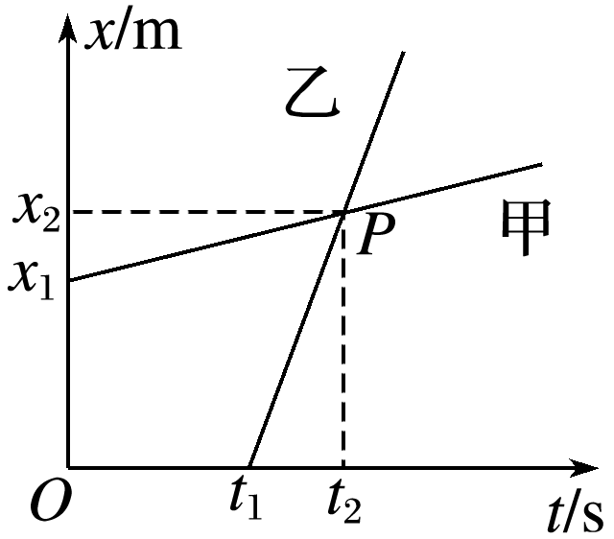

## 例题精练

1．(多选)“复兴号”动车组于2017年6月26日11时05分，从北京南站发车沿京沪高铁至上海虹桥站终点，整个行程用时4.5 h，总行程1 315 km.在“复兴号”动车组这一运行过程中，下列说法正确的是(　　)

A．“复兴号”动车组运行的路程是1 315 km

B．“复兴号”动车组运行的位移是1 315 km

C．运行时间4.5 h指的是时刻

D．2017年6月26日11时05分指的是时刻

## 随堂练习

1．从高为5 m处竖直向下抛出一个小球，小球在与地面相碰后弹起，竖直上升到高为2 m处被接住，则整个过程中(　　)

A．小球的位移大小为3 m，方向竖直向下，路程为7 m

B．小球的位移大小为7 m，方向竖直向上，路程为7 m

C．小球的位移大小为3 m，方向竖直向下，路程为3 m

D．小球的位移大小为7 m，方向竖直向上，路程为3 m

2．某学校田径运动场400 m标准跑道的示意图如图9所示，100 m赛跑的起跑点在*A*点，终点在*B*点，400 m赛跑的起跑点和终点都在*A*点．在校运动会中，甲、乙两位同学分别参加了100 m、400 m项目的比赛，关于甲、乙两位同学运动的位移大小和路程的说法中正确的是(　　)

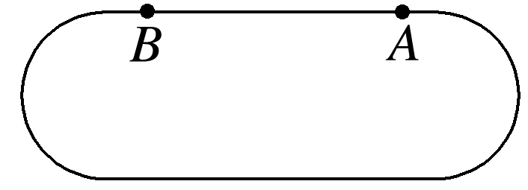

A．甲、乙的位移大小相等

B．甲、乙的路程相等

C．甲的位移较大

D．甲的路程较大

3.(多选)甲、乙两物体在同一直线上运动的*x*－*t*图像如图所示，以甲的出发点为原点，出发时刻为计时起点，则从图像中可以看出(　　)

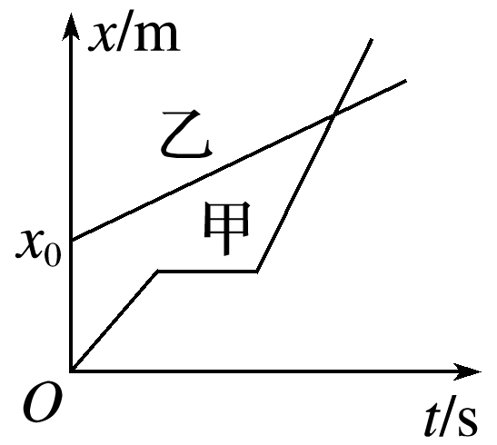

A．甲、乙同时出发

B．乙比甲先出发

C．甲开始运动时，乙在甲前面*x*0处

D．甲在中途停了一会儿，但最后还是追上了乙

# 综合练习

**一．选择题（共30小题）**

1．（龙子湖区校级月考）下列情况中的物体，可以看作质点的是（　　）

A．研究一列火车通过长江大桥的时间

B．研究做课间操同学的动作

C．研究原子的内部结构

D．研究运行中的人造卫星的公转轨迹

2．（湖州期末）嫦娥五号探测器经过约112小时奔月飞行，于2020年11月28日20时58分在距月面400km处实施发动机点火“刹车”制动，约17min后，发动机正常关机。嫦娥五号探测器近月制动正常，顺利进入环月轨道。下列说法正确的是（　　）

A．“17min”指的是时刻

B．“400km”指的是路程

C．“11月28日20时58分”指的是时间间隔

D．计算嫦娥五号探测器飞行时间时，可以把探测器看成质点

3．（威海期末）建立理想化模型是物理中常用的方法，质点是其中之一。下列说法正确的是（　　）

A．测算一列火车通过某一站台所用的时间时，可以将火车视为质点

B．描绘“嫦娥五号”环月绕行的轨迹时，可以将“嫦娥五号”视为质点

C．裁判员给跳水运动员评分时，可以将运动员视为质点

D．观察蚂蚁拖动饭粒时，研究蚂蚁的肢体是如何分工的，可以将蚂蚁视为质点

4．（岳麓区校级期末）由于疫情原因，2020年东京奥运会延期举行了，关于奥运会比赛的论述，下列说法正确的是（　　）

A．给正在参加体操比赛的运动员打分时，裁判们可以把运动员看作质点

B．某场球比赛打了加时赛，共需10min，指的是时刻

C．运动员跑完800m比赛，800m指的是路程

D．百米比赛中，一名运动员发现自己在“后退”，他是以大地为参考系

5．（滨州期末）我国的北斗卫星系统是最先进的全球导航卫星系统之一，它在任何时刻都能提供持续可靠的定位服务，从手机定位到机场调度、海事救援授时和测速及地质测绘等都有广泛的应用。则下列说法正确的是（　　）

A．定位高空飞行的飞机时，用二维坐标就能确定飞机的具体位置

B．定位一探险爱好者的具体位置时，探险爱好者不可视为质点

C．测绘的飞机航空路线指的是飞机运动的位移

D．测轮船在大海中的运动速度时，实际测量的是一小段时间内的平均速度，可近似为瞬时速度

6．（建平县校级期末）百度地图显示从茂名市到广州全程约340km。乘坐G6086高铁从茂名站到广州站，运行时长约2小时。有一天父母和你乘坐G6086高铁从茂名市去广州，下列说法正确的是（　　）

A．340km指的是位移大小

B．高铁全程做匀速直线运动

C．座位上的你以坐在旁边座位上的父母为参考系，是静止的

D．测量高铁驶出茂名站的时间，可以把列车看做质点

7．（菏泽期末）2020年7月23日12时41分，长征五号遥四运载火箭托举着我国首次火星探测任务“天问一号”探测器，在中国文昌航天发射场成功发射。天问一号探测器将在地火转移轨道飞行约7个月后，到达火星附近，通过“刹车”完成火星捕获，进入环火轨道，并择机开展着陆、巡视等任务，进行火星科学探测。下列说法正确的是（　　）

A．“7月23日12时41分”指的是时间间隔

B．“7个月”指的是时刻

C．“天问一号”从地球到火星的位移大小就是其运行轨迹的长度

D．研究“天问一号”探测器在地火转移轨道飞行的轨迹时，可以将探测器看成质点

8．（浙江模拟）1000年前，宋代诗人陈与义乘着小船出游时写下一首诗：飞花两岸照船红，百里榆堤半日风。卧看满天云不动，不知云与我俱东。有关这首诗中的运动，下列说法正确的是（　　）

A．“飞花”中的“花”之所以能飞，是选船作为参考系

B．“卧看满天云不动”中云不动是因为当天没有风

C．“不知云与我俱东”说明船在向西行驶

D．“我”相对船在向东运动

9．（淄博期末）在物理学中突出问题的主要因素、忽略次要因素、建立理想化模型，是经常采用的一种科学研究方法，“质点”这一理想化模型就是这种方法的具体应用。用同样的方法建立的概念是（　　）

A．位移 B．弹力

C．自由落体运动 D．加速度

10．（贵阳期末）2019年10月1日国庆阅兵，由1架空警﹣2000预警机和8架歼﹣10战斗机组成如图所示的楔形编队飞越天安门广场上空接受检阅。以下列哪个物体为参考系时预警机是运动的（　　）

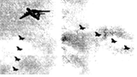

A．编队中某架歼﹣10战斗机

B．编队中某歼﹣10战斗机里的飞行员

C．空警﹣2000预警机里的飞行员

D．天安门城楼

11．（裕安区校级月考）嫦娥五号月球探测器是负责嫦娥三期工程“采样返回”任务的中国首颗地月采样往返探测器。历时约23天，嫦娥五号月球探测器于2020年12月17日1时59分返回地面，在内蒙古四子王旗预定区域安全着陆，圆满完成任务，举世瞩目。下列说法正确的是（　　）

A．2020年12月17日1时59分表示的是时间间隔，23天指的是时刻

B．研究嫦娥五号月球探测器从月球起飞姿态控制时可以视为质点

C．研究嫦娥五号月球探测器着陆搜寻计划时，内蒙古四子王旗预定区域不能视为质点.

D．嫦娥五号月球探测器在月球上实现自主判断并安全降落，这一过程它是以地球为参考系的

12．（仁寿县校级月考）下列说法中符合实际的是（　　）

A．“万米”赛跑，指的是位移为一万米

B．打点计时器是一种测量长度的仪器

C．研究乒乓球的旋转可以将其看做质点

D．火车站售票厅悬挂的是列车时刻表

13．（钦北区校级月考）下列关于质点的说法正确的是（　　）

A．质点是一个理想化模型，实际上并不存在，所以引入这个概念没有多大意义

B．只有质量很小的物体才能看作质点

C．因为质点没有大小，所以与几何中的点是一样的

D．如果物体的形状和大小相对所研究的问题属于无关或次要因素时，即可把物体看作质点

14．（雨湖区校级月考）2013年6月11日17时38分，酒泉卫星发射中心将我国自行研制的“神舟十号”载人航天飞船成功地送上太空，飞船绕地球飞行一圈时间约为90分钟，“神舟十号”载人航天飞船一项任务是绕“天宫一号”目标飞行器绕行一圈。根据以上信息，下列说法中错误的是（　　）

A．“17时38分”和“90分钟”，前者表示“时刻”，后者表示“时间”

B．飞船绕地球飞行一圈，它的位移和路程都为0

C．飞船绕地球飞行一圈平均速度为0，但它在每一时刻的瞬时速度都不为0

D．飞船围绕地球运动可以将飞船看成质点

15．（芙蓉区校级月考）下列说法正确的是（　　）

A．“质点”概念的建立体现了等效替代的物理思想

B．平均速率就是平均速度的大小，是标量

C．加速度又叫速度变化率

D．物体做竖直上抛运动时上升过程与下降过程加速度方向相反

16．（龙海市校级期中）用比值法定义物理量是物理学中一种常用的方法。下列四个选项中全部都应用了比值定义法的是（　　）

①加速度a＝菁优网-jyeoo

②电场强度E＝菁优网-jyeoo

③电容C＝菁优网-jyeoo

④电流I＝菁优网-jyeoo

⑤导体电阻R＝ρ菁优网-jyeoo

A．①③⑤ B．②③⑤ C．②③④ D．①③④

17．（文水县期中）2020年7月23日，我国成功发射了首枚火星探测器﹣﹣“天问一号”。“天问一号”通过一次发射，将实现火星环绕，着陆和巡视三项任务，这在人类火星探测史上是前所未有的。如图是“长征五号”运载火箭发射“天问一号”时的照片，下列说法正确的是（　　）

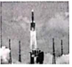

A．在研究“长征五号”的姿态控制时，可以把火箭看做质点

B．在研究“天问一号”与“长征五号”分离的动作控制时，可以把两者都看做质点

C．在研究“天问一号”从地表附近到火星的预计时间时，可以把“天问一号”看做质点

D．在研究“天问一号”各阶段的运动时，必须选地球为参考系

18．（浙江期中）汽车行驶的过程中，经常会出现如下提示，下列4幅图片的情景说法正确的是（　　）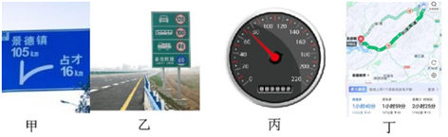

A．甲图是高速上的指示牌，上面的“105km”、“16km”等指的是位移

B．乙图是高速上的指示牌，上面的“120”“100”等指的是瞬时速度的大小

C．丙图是汽车上的时速表，上面的“72”指的是平均速度的大小

D．丁图是导航中的信息，上面的“1小时40分”、“1小时59分钟”指的是时刻

19．（浙江月考）下列物理量是矢量，且单位用国际单位制表示正确的是（　　）

A．自感系数 V•s•A﹣1 B．磁感应强度 Wb•m﹣2

C．电容 C•V﹣1 D．冲量 kg•m•s

20．（成都月考）下列物理量既是标量又属于基本物理量的是（　　）

A．质量 B．加速度 C．力 D．速率

21．（怀仁市校级月考）下列关于描述运动的物理量的理解正确的是（　　）

A．位移是矢量，路程是标量，做直线运动的物体位移的大小等于路程

B．参考系是为了描述运动引入的，所以只能以静止的物体为参考系

C．做直线运动的物体的平均速度等于物体初、末速度的平均值

D．加速度为正值的物体可能在做减速运动

22．（万州区校级月考）2020年11月16日23时54分，万州区发生3.2级地震，震源深度8千米，震中位于北纬30.69度，东经108.38度的新田镇。某同学利用手机地图查看了自己居住地离新田镇的距离，如图所示，以下说法正确的是（　　）

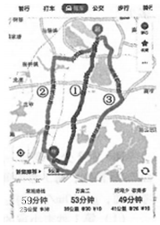

A．图中“59分钟”是指的时刻

B．图中“25公里”是指的位移

C．若选用其他备选路线，位移是相同的

D．若要研究汽车按路线开往新田镇的平均速率，不能将汽车看为质点

23．（庐阳区校级期中）关于运动的概念和物理量，下列说法中正确的是（　　）

A．位移是矢量，位移的方向就是质点运动的方向

B．“月亮在白莲花般的云朵里穿行”，选取的参考系是云

C．运动物体的速度越大，加速度一定越大

D．“第5s内”指的是在4s初到5s末这1s的时间

24．（台州期中）运动员在水上做飞行表演，忽高忽低，左突右边闪，河岸的观众非常受鼓舞，运动员甚至能够悬停在空中，如图所示。已知运动员与装备的总质量为90kg，两个喷嘴处喷水的速度可以达10m/s。下列说法错误的是（　　）

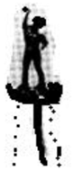

A．题中描述的“10m/s”指的是瞬时速度

B．运动员悬停在空中可以是以河岸为参照物得出的

C．研究运动员在飞行运动表演中的轨迹时，不可能有路程和位移大小相等的阶段

D．研究运动员在飞行运动表演中的轨迹时，可以将他视为质点

25．（成都期中）2020年11月1日起全国高速公路统一限速，规范高速区间测速（测量车辆经过某区间的平均车速）。如图所示，此段区间测速，长度为10km，限速120km/h。现监测发现某轿车经过这一路段用时6min。下列说法正确的是（　　）

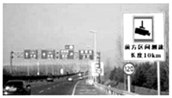

A．这里的6min指的是时刻

B．研究该轿车在此区间的运动，轿车可视为质点

C．在测速区间，该轿车已超速

D．在测速区间，该轿车发生的位移一定为10km

26．（沛县月考）南京扬子江隧道全程7.36km，设计最大通行速度为80km/h，隧道管养在夜间1：00﹣5：00。下列说法中正确的是（　　）

A．汽车通过7.36km隧道指的是汽车运动的位移

B．设计最大通行速度80km/h为瞬时速率

C．1：00养护开始指的是时间间隔

D．在遵守规定的情况下，4min内汽车可以通过隧道

27．（驻马店期中）2020年7月23日12时41分，“长征五号”遥四运载火箭搭载我国自主研发的“天问一号”火星探测器在中国文昌航天发射场顺利升空。火箭飞行约2167s，成功将探测器送入预定轨道，开启火星探测之旅迈出了我国行星探测第一步。其中（　　）

A．“2020年7月23日12时41分”与“2167s”均是时间间隔

B．“2020年7月23日12时41分”与“2167s”均是时刻

C．“200年7月23日12时41分”是时间间隔，“2167s”是时刻

D．“2020年7月23日12时41分”是时刻，“2167s”是时间间隔

28．（南京期末）理想实验是研究物理问题的一种重要方法，它把可靠事实和逻辑推理相结合，可以深刻地揭示自然规律。下列属于理想实验的是（　　）

A．探究力的平行四边形定则实验

B．伽利略设想的对接光滑斜面实验

C．探究加速度与力和质量的关系实验

D．悬挂法确定薄片状物体重心的实验

29．（广东模拟）在物理学的研究中用到的思想方法很多，下列有关各图的说法中正确的是（　　）

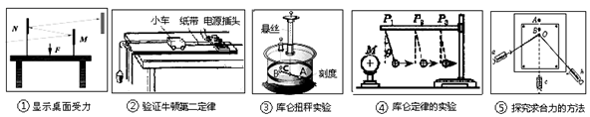

A．①③采用的是放大的思想方法

B．②④⑤采用的是控制变量的思想方法

C．④⑤采用的是猜想的思想方法

D．①③⑤采用的是放大的思想方法

30．（儋州校级月考）下列物理量中属于矢量的是（　　）

A．位移 B．时间 C．功率 D．重力势能

**二．填空题（共11小题）**

31．（徐汇区校级期中）某驾驶员使用定速巡航，在高速公路上以时速110公里行驶了200公里。其中“时速110公里”指的是　 　（填“速度”或“速率”）；“行驶200公里”分别是指　 　（填“路程”或“位移”）。

32．（茶陵县校级期末）当人坐船行驶在河中观看两岸青山时，常有“看山恰似走来迎”，这是以　 　为参考系的；而变换一下角度，又感到“仔细看山山不动”，这又是以　 　为参考系的。

33．（张家口月考）由下图探究感应电流的方向具有的规律，其中G为灵敏电流计，没有电流通过时指针指在中间刻度，这种实验方案采用了　 　（填“归纳总结”或“假设推理”）物理思想方法。

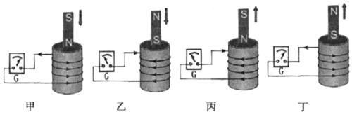

34．（夏河县校级期中）在描述一个物体的运动时，选来作为　 　物体，叫做参照系。对同一个运动，选择不同的参考系时，观察到的结果　 　。实际选取参考系的时候，需要考虑到使运动的描述尽可能简单，研究地面上物体的运动，通常取　 　或者不动的其它物体做参考系比较方便。

35．（闵行区校级期中）某运动员沿400m跑道跑了5圈，请问他的路程是　 　m，位移大小是　 　m。

36．（东湖区校级月考）皮球从5m高处竖直落下，被地板竖直弹回，上升到距地面3m处速度减为零，取竖直向上为正方向，则皮球在这个过程中通过的位移大小是　 　m，路程是　 　m。

37．（黄陵县校级期中）一个同学在半径为R的圆形跑道上顺时针跑动了3/4周，他刚开始运动时方向向东。则运动中，他的位移的大小是　 　，位移的方向是　 　，他通过的路程是　 　；他在这一运动中的最大位移是　 　。

38．（湖南学业考试）一艘汽艇在宽广的湖面上先向东行驶了6.0km，接着向南行驶了8.0km，则该汽艇运动的位移的大小为　 　km，路程为　 　km。

39．（沧州月考）位移和路程是不同的，主要表现在位移是　 　量，其方向由　 　指向　 　．而路程是　 　量，没有方向．位移的大小一般　 　路程，只有在　 　中两者相等．

40．（沧州月考）某物体由A向北运动40米到达B，从B点又向东运动30米到达点C，则物体运动的路程　 　米，位移大小是　 　米，方向　 　．

41．（松江区二模）树叶从高约5m处由静止开始下落，约8s落地。为估算树叶受到的空气阻力和落地速度，某同学经观察、分析将树叶下落过程视为匀速直线运动，这体现了　 　的物理方法和思想，主要依据是　 　。

**三．计算题（共2小题）**

42．（楚雄州期中）一质点从O点出发，沿正北方向运动了6m至A点，然后又沿正西方向运动了8m至B点，共用时5s。求该过程中：

（1）质点的路程和位移的大小；

（2）质点的平均速度的大小。

43．（乃东区校级期中）如图所示，800m的标准跑道，直道部分AB，CD长度均为200m，弯道部分BC，DA是圆弧，长度也为200m。假设A点为400m赛跑的起点，经B点到终点C．求：运动员从A点开始经B、C到达D点所经过经过的的路程和位移（结果保留一位小数）。

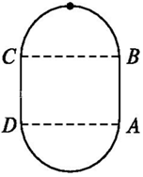

**四．解答题（共2小题）**

44．（武胜县校级月考）一个物体在水平面上沿半径为R的圆周运动了菁优网-jyeoo周，它在开始运动时刻方向向北，作逆时针运动，则他的位移的大小是　 　 m，位移的方向是　 　，通过的路程是　 　 m．

45．（屯溪区校级月考）一艘长为L＝100米的大型游轮在平静的海面上匀速前进，船上有一游客晚饭后沿一条连贯船首尾的笔直路径散步，若该游客从船尾走到船头，又立刻返回从船头走回船尾，在这过程中游轮前进了1000米，设游客散步时相对于船的速度大小不变。求：

（1）游客在这个过程中相对游轮所走的路程为多少？

（2）游客从船头返回船尾的过程中相对海面所走的路程为多少？